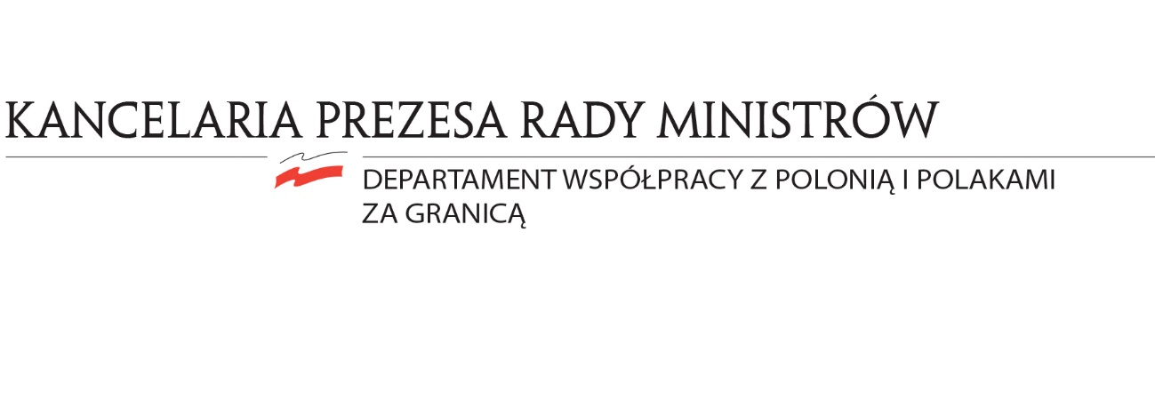

**Program Polonijnego Forum Ekonomicznego**

**Karpacz, *7* września 2022 r.**

**Miejsce: Hotel Gołębiewski w Karpaczu**

**Panel I, godz. 12.35- 13.35**

**Budowanie dobrego wizerunku Polski za granicą – prezentacja i wnioski z wybranych projektów dofinansowanych przez KPRM.**

Celem panelu jest zaprezentowanie działań podejmowanych przez organizacje pożytku publicznego i środowiska polonijne na całym świecie w zakresie budowania wizerunku Polski za granicą. Dyskusja jest kontynuacją zeszłorocznego panelu. Przedstawione zostaną wybrane projekty realizowane na rzecz Polonii i Polaków za Granicą, finansowane przez Pełnomocnika Rządu ds. Polonii i Polaków za Granicą oraz wnioski z ich realizacji.

**Paneliści:**

* **Prof. Zbigniew Krysiak**, Prezes Fundacji Instytut Myśli Schumana, prezentacja projektu „Animatorzy Wizerunku Polski w Europie”;
* **Andrzej Kempa**, Przewodniczący Federacji Polaków w Austrii, projekt Centrum Rozwoju Lokalnego, prezentacja projektu „Vivat Jan III Sobieski”;
* **Zygmunt Jaczkowski**, Prezes Fundacji Caritas Super Omnia Est im. ks. Stefana Wincentego Frelichowskiego, prezentacja projektu „Pro Amico Vincenti”;
* **Artur Kondrat**, Prezes Fundacji Polska360, prezentacja projektu „Portal ekspercko-społecznościowy Polska360.org - kontynuacja 2022”;
* **Stefan Tompson** ekspert ds. komunikacji;

Wprowadzenie i moderowanie **- Jan Dziedziczak,** Pełnomocnik Rządu do Spraw Polonii   
i Polaków za Granicą.

**13.35- 13.45 - przerwa**

**Panel II, godz. 13.45 -14.45**

**Współczesne wyzwania edukacji polonijnej - oferta wsparcia państwa polskiego  dla edukacji**

Celem prezentacji jest ukazanie szkolnictwa polonijnego i szkolnictwa polskiego na świecie w szerokiej perspektywie. Szkolnictwo polskie na emigracji swoimi początkami sięga XIX wieku i obejmuje kilkadziesiąt krajów na całym świecie. Młodzież polonijna stanowi bardzo ważną część kapitału ludzkiego narodu polskiego i dlatego wymaga szczególnej uwagi oraz programów, które zapewnią jej utrzymanie tożsamości narodowej i ochronę przed całkowitą asymilacją w krajach osiedlenia. Szkolnictwo polonijne tworzą przede wszystkim nauczyciele, rodzice, i uczniowie niezwykle przywiązani do polskości. Również społeczeństwo obywatelskie bardzo intensywnie działa na rzecz oświaty polonijnej. Ważną kwestią jest również zachęcenie nieco starszych dzieci – tych powyżej 12 roku życia, które bardzo często rezygnują z nauki w polskich szkołach, aby chciały kontynuować w nich swoją edukację. Obecnie, w związku z globalną pandemią, ogromnym wyzwaniem ale i szansą stało się nauczanie online. Dyskusja ma za zadanie pokazać kluczowe wyzwania i trudności związane z edukacją poza granicami Polski i wskazać ich rozwiązania.

**Paneliści:**

* **Piotr Semeniuk,** dyrektor Departamentu Współpracy Międzynarodowej   
  w Ministerstwie Edukacji i Nauki;
* **Jan Badowski,** Dyrektor Departamentu Współpracy z Polonią i Polakami za Granicą   
  w Kancelarii Prezesa Rady Ministrów;
* **Justyna Kralisz,** Dyrektor Ośrodka Rozwoju Polskiej Edukacji za Granicą;
* **Sławomir Kowalski,** Dyrektor Departamentu Współpracy z Polonią i Polakami   
  za Granicą w Ministerstwie Spraw Zagranicznych;

Wprowadzenie i moderowanie **- Jan Dziedziczak,** Pełnomocnik Rządu do Spraw Polonii   
i Polaków za Granicą.

**14.45-14.55 -przerwa**

**Panel III, godz. 14.55- 15.55**

**Polskie uczelnie otwarte dla Polaków z zagranicy. Wyobrażenia, realia. Możliwości; przykład amerykański**

Jak promować ofertę studiów w Polsce w USA, aby dotrzeć do młodych ludzi? Jak zachęcić absolwentów polskich szkół, aby przyjechali do Polski? Czy studia w Polsce mogą nakłonić Polaków w trzecim i kolejnych pokoleniach emigrantów do powrotu do korzeni? Jak młodzi Polacy ze Stanów Zjednoczonych oceniają studia w Polsce? Celem panelu jest zapoznanie się z kryteriami wyboru miejsca studiów młodych Polaków zamieszkałych za granica (poza Wschodem), którzy potencjalnie mogliby w przyszłości pełnić rolę polonijnych liderów. Pytanie będzie kierowane do organizatorów polskiego szkolnictwa w USA oraz polskich wykładowców na amerykańskich uczelniach. Jednocześnie Narodowa Agencja Wymiany Akademickiej, przedstawi działania na rzecz pozyskiwania polskich studentów z „Zachodu”. Panel zostanie podsumowany przez świadectwo młodej Amerykanki, która przyjechała na studia do Polski i w Polsce pozostała.

**Paneliści:**

* **dr Dorota Andraka,** Prezes Centrali Polskich Szkół Dokształcających w Ameryce;
* **prof**. **Marek Rudnicki**, University of Illinois, Chicago;
* **dr Dawid Kostecki,** dyrektor Narodowej Agencji Wymiany Akademickiej;
* **Aleksandra Sumlinska**, Polka z USA, absolwentka Wydziału Prawa i Administracji Uniwersytetu Warszawskiego, dziennikarka TVP World;

Wprowadzenie i moderowanie **- Jan Dziedziczak,** Pełnomocnik Rządu do Spraw Polonii i Polaków za Granicą

**15.55-16.05. – przerwa**

**Panel IV, godz. 16.05 – 17.05**

**Programy pomocy Rodakom z Ukrainy, posiadaczom Karty Polaka**

Celem dyskusji jest refleksja nad programami pomocowymi realizowanymi na rzecz osób posiadających Kartę Polaka oraz ich najbliższych rodzin, które przybyły do Polski   
w związku z wojną na Ukrainie. Intencją państwa polskiego jest jak najszersza pomoc osobom polskiego pochodzenia. Ustawa Karta Polaka to akt prawny, który ustanawia m.in. regulacje mające pomóc naszym Rodakom osiedlić się w Polsce. Programy pomocy dla uchodźców   
z Ukrainy, posiadaczy Karty Polaka oraz ich rodzin tworzone były w tym duchu. Jaki jest bilans realizowanych programów. Czy ich beneficjenci chcą pozostać w Polsce, czy też wracają na Ukrainę? Czy dzięki wsparciu potrafią się usamodzielnić? Jak przebiega ich integracja? Jakie płyną z tego wnioski dla polityki migracyjnej państwa polskiego?

**Paneliści:**

* **Michał Dworczyk**, Minister - członek Rady Ministrów, Szef Kancelarii Prezesa Rady Ministrów;
* **Szymon Szynkowski vel Sęk**, Sekretarz stanu do spraw Polityki Europejskiej, Polonii oraz Dyplomacji Publicznej i Kulturalnej;
* **Dariusz Bonisławski**, Prezes Stowarzyszenia Wspólnota Polska;
* **Lilia Luboniewicz**, Prezes Fundacji Wolność i Demokracja;
* **Mikołaj Falkowski**, Prezes Fundacji Pomoc Polakom na Wschodzie;
* **Artur Niemczyk**, Prezes Fundacji Polski Zespół Humanitarny;
* **dr Marek Sobisz**, Dyrektor Centrum Dialogu Kultur w Węgrowie;

Wprowadzenie i moderowanie - **Jan Dziedziczak**, Pełnomocnik Rządu do Spraw Polonii   
i Polaków za Granicą

**17.05 – 17.15 - przerwa**

**Panel V, godz. 17.15 – 18.15**

**Działania administracji rządowej na rzecz Polonii – podsumowanie i plany, przykłady działań.**

Celem panelu jest przedstawienie przykładów działań instytucji rządowych i resortów na rzecz Polonii i Polaków za granicą. Z polecenia Pełnomocnika Rządu DWPP KPRM skierowało zapytanie o działalność na rzecz Polonii i Polaków za granica do 17 resortów oraz 12 instytucji podległych i nadzorowanych przez PRM. W wyniku kwerendy otrzymano wyczerpującą informację dotyczącą realizowanych zadań oraz wydatkowanych funduszy. Niezalenie od tradycyjnych urzędów takich jak MSZ, KPRM czy MEiN, których przedstawiciele zabierają głos w poprzednich panelach, na rzecz polskości poza granicami działają także instytucje. Panel będzie okazją do przedstawienia wyników ankiety oraz zaprezentowania działań kilku instytucji do tej pory nieobecnych w dyskusji w ramach Forum Polonijnego.

**Paneliści:**

* **dr Jarosław Sellin**, Sekretarz stanu, w Ministerstwie Kultury i Dziedzictwa Narodowego;
* **Jan Kasprzyk**, Szef Urzędu do spraw Kombatantów i Osób Represjonowanych;
* **dr Karol Nawrocki**, Prezes Instytutu Pamięci Narodowej;
* **dr Dominik Rozkrut**, Prezes Głównego Urzędu Statystycznego.**;**

Wprowadzenie i moderowanie - **Jan Dziedziczak**, Pełnomocnik Rządu do Spraw Polonii   
i Polaków za Granicą

Warszawa, 23 sierpnia 2022r.